Всемирный день детей в России особо не прижился. Да, его отмечают, но без размаха. 20 ноября в Москве, как правило, организуют благотворительные концерты, однако праздник 1 июня, знакомый всем гражданам страны под названием «Международный день защиты детей», на российских просторах был и остается более популярным.
Всемирный день ребенка по рекомендации Генеральной Ассамблеи ООН празднуют ежегодно во всем мире 20 ноября, начиная с 1956 года. Такое решение было принято в 1954 году согласно резолюции №836 (IX), а в 1959 году в этот день была утверждена «Декларация прав ребенка», также как в 1989 году «Конвенция прав ребенка».
20 ноября в нашем МБДОУ «ДС №8» г. Щучье прошло интересное развлечение «Путешествие в Страну Правдилию» для детей среднего и старшего возрастов.
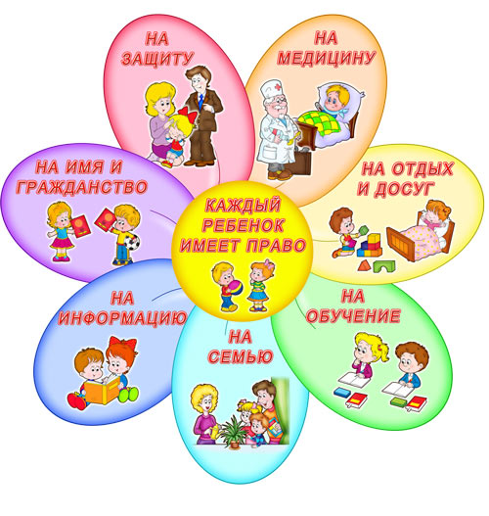
На сказочную «Страну Правдилию» налетел сильный ветер, и разлетелись лепестки чудесного правового цветка по сказкам. Что делать?...Чтобы вернуть лепестки Сказочнице, нужно было детям выполнить задания, которые приготовили сказочные герои Мини-маус, Клоун, Кот, Карлсон, Пират и Айболит.

Мини-маус рассказала детям, что каждый ребенок имеет право на семью
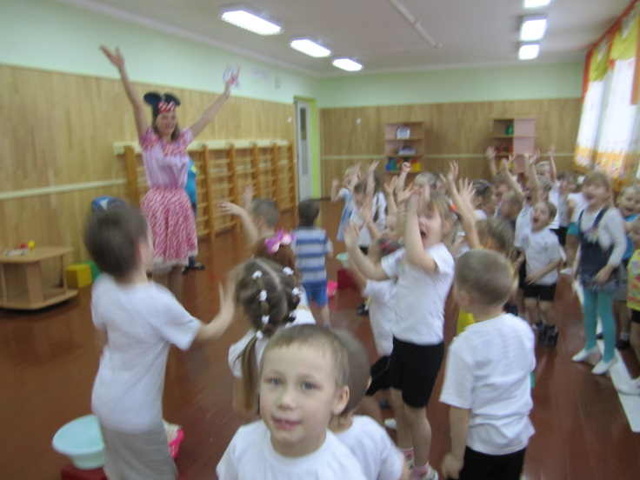

Клоун рассказал детям, что каждый ребенок имеет право на отдых и досуг
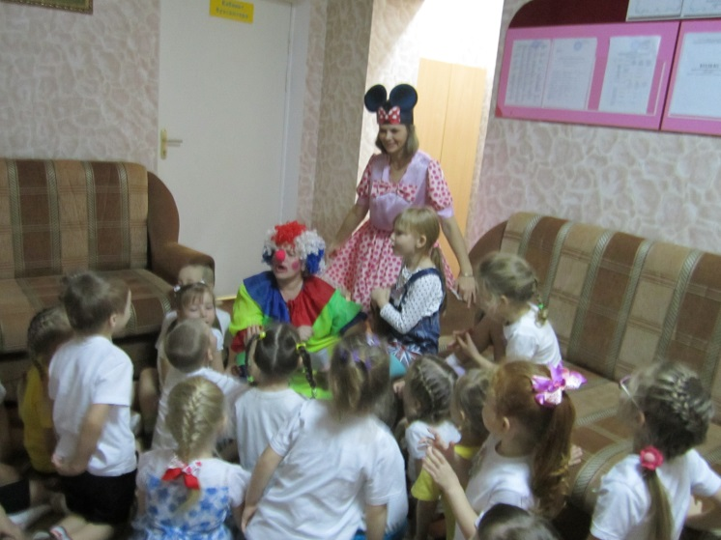

Кот рассказал детям, что каждый ребенок имеет право на имя и гражданство
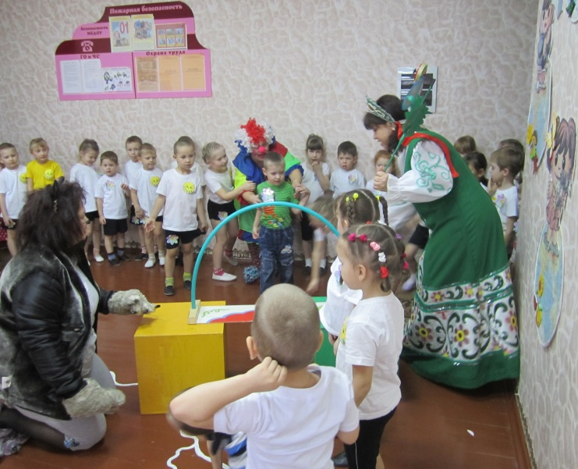

Карлсон рассказал детям, что каждый ребенок имеет право на медицину
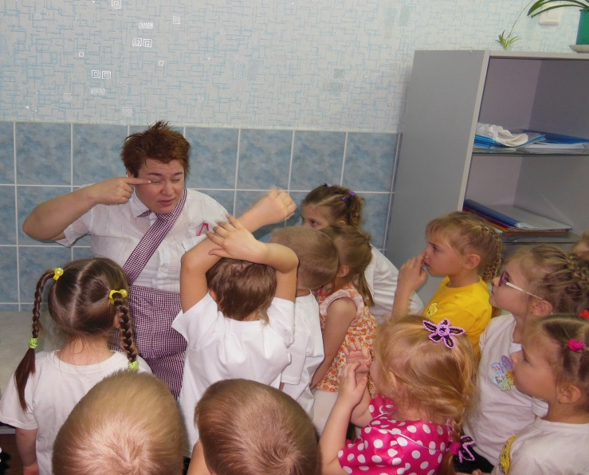

Пират рассказал детям, что каждый ребенок имеет право на обучение
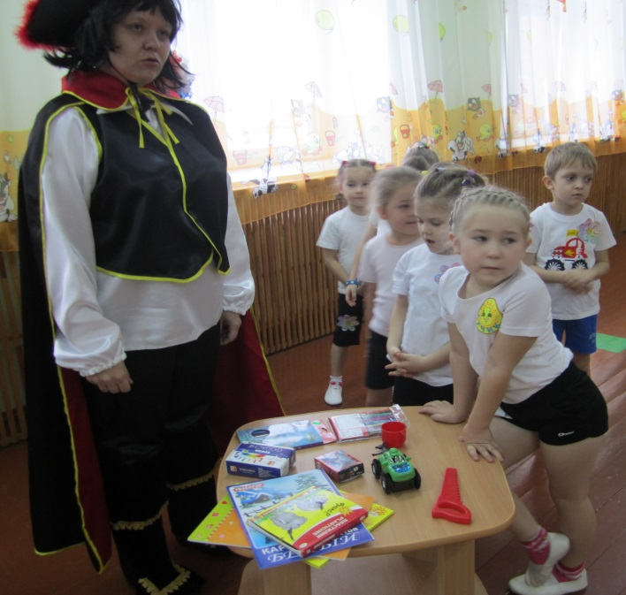

Доктор Айболит рассказал детям, что каждый ребенок имеет право на информацию
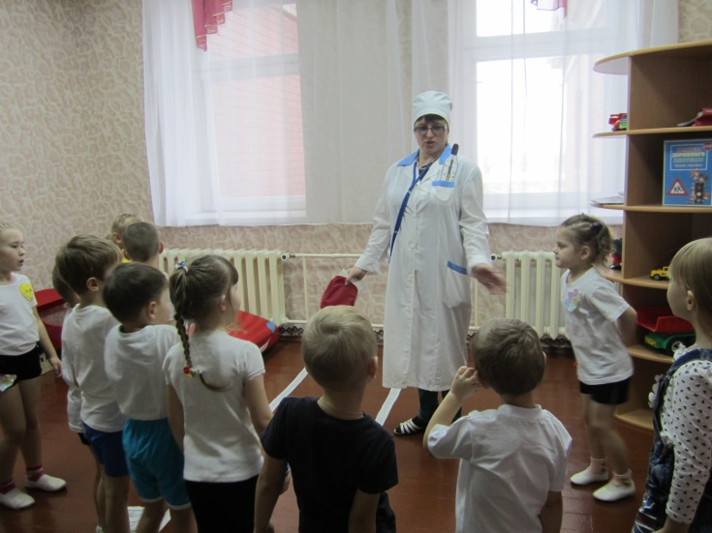

Дети с удовольствием выполняли все задания. По доброй традиции, в конце праздника Сказочница «Страны Правдилии» одарила детей угощением и показала мультфильм «Каждый ребенок имеет право».
Во всемирный день ребенка вы возьмите на руки его,
Вы прижмите, пусть чувствует малыш вашу поддержку, тепло,
Пусть счастливых детей будет много, не бойтесь дарить любовь,
Ведь она важнее для деток, чем тысяча сладких слов!
Материал подготовила Глазырина О.Л.

